Modularisation de la suite BY+
Version courte · septembre 2026
En une phrase
Une seule application découpée en 6 apps activables par client (Shop, ERP, CRM, RH, Access, Event), rangées en 3 couches et en packages, progressivement, sans microservices ni réécriture.

Objectifs
- Vendre à la carte : un client ne charge que ses apps.
- Apps qui coopèrent sans se connaître (ex. factures visibles dans la fiche contact).
- Modifier sans peur : toucher Event ne casse pas RH.

1. Le problème
57 modules où tout dépend de tout : on ne peut rien désactiver.
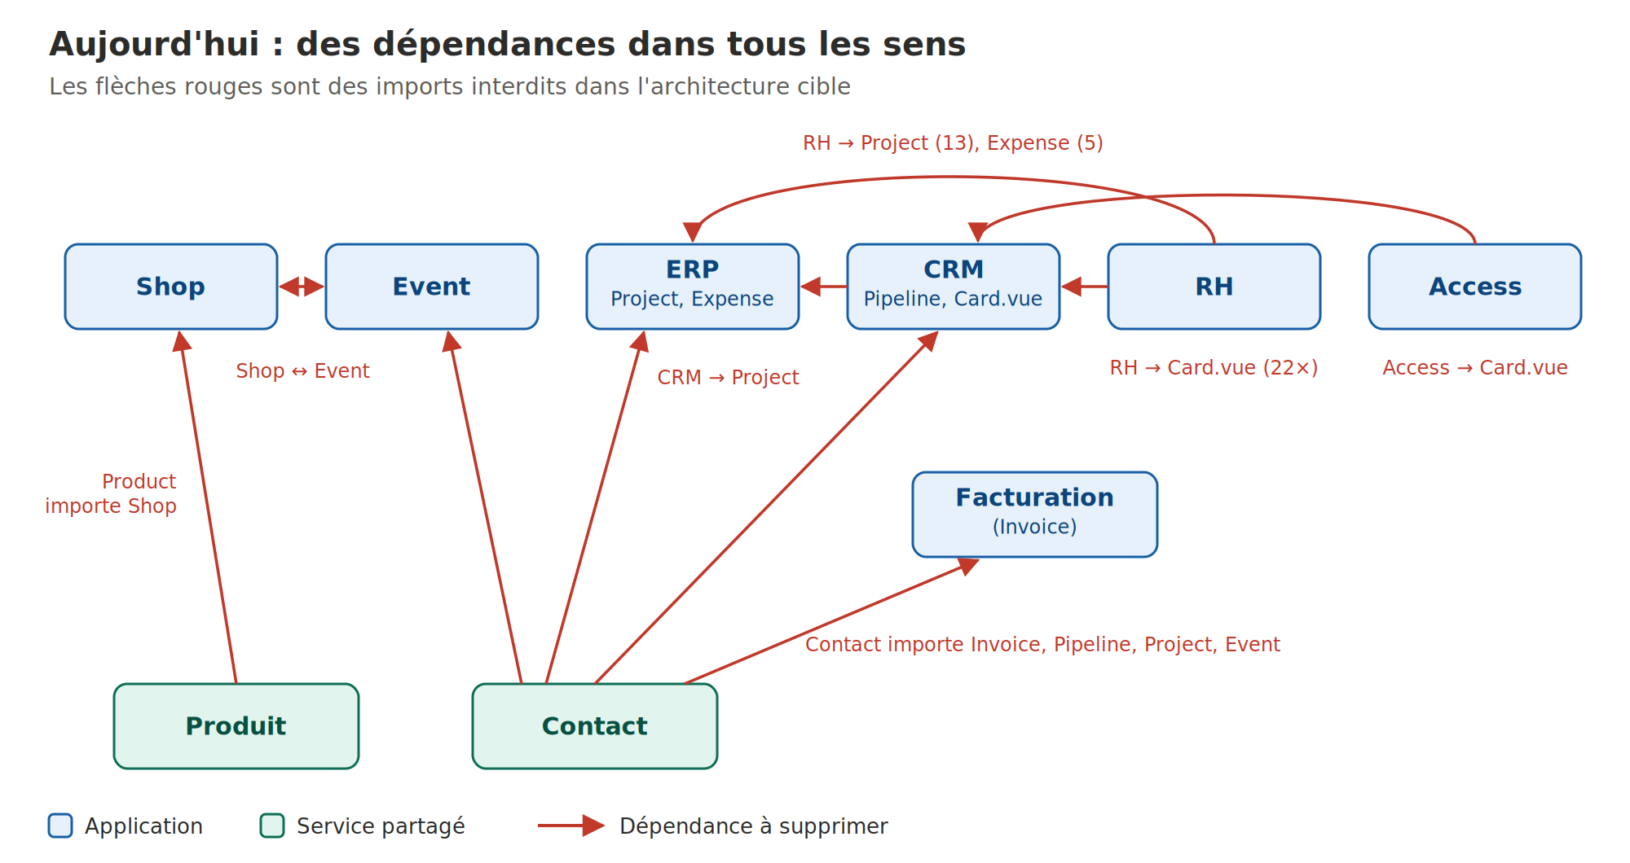

2. L'architecture cible
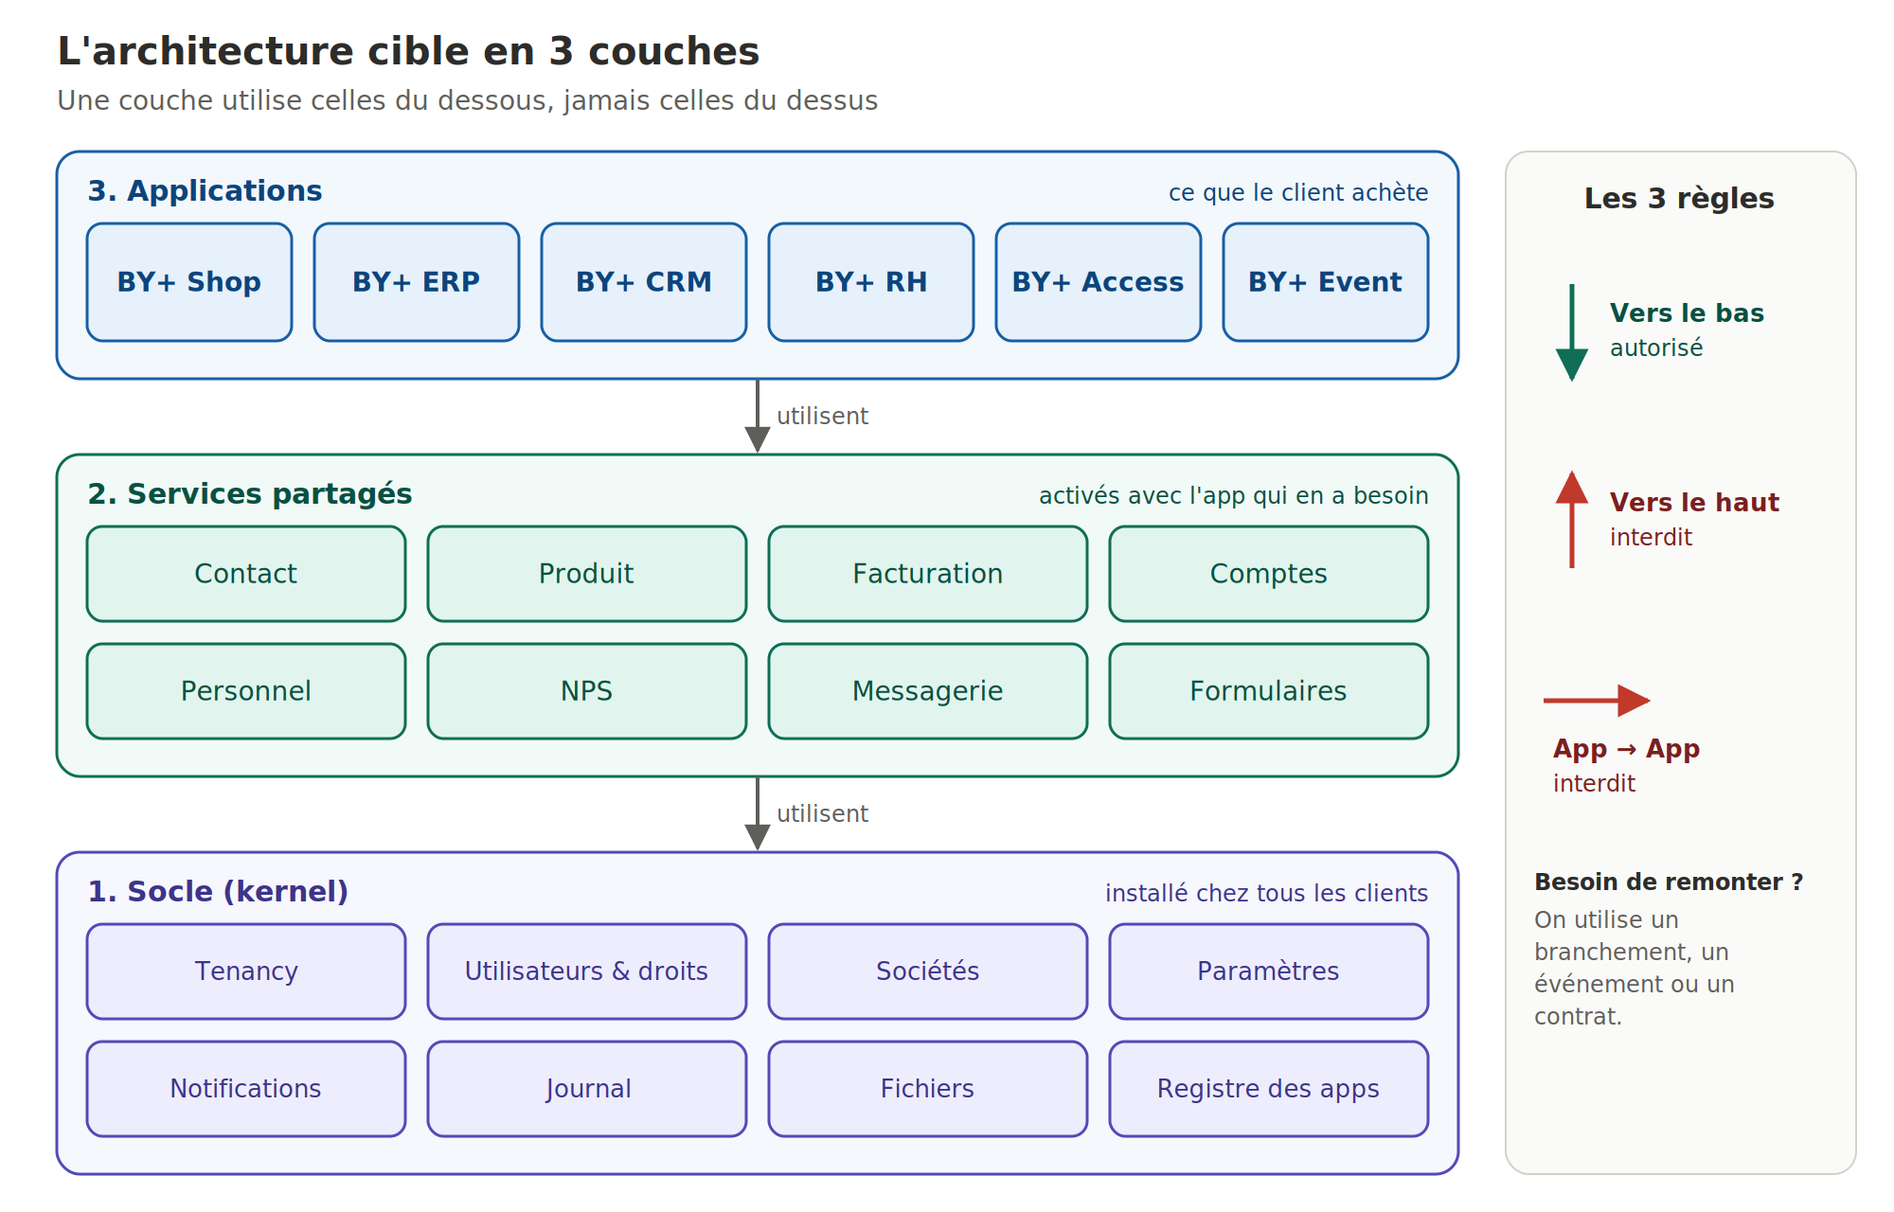
Service partagé | Shop | ERP | CRM | RH | Access | Event
Contact | ✓ | ✓ | ✓ | ✓ | ✓ | ✓
Produit | ✓ | ✓ | ✓
Facturation |  | simple | complète | ?
Personnel |  | ✓ |  | ✓
NPS | ✓ | ✓ | ✓ |  |  | ✓
Messagerie |  | ✓ |  |  |  | ✓
Formulaires |  |  | ✓ |  |  | ✓

3. Découper sans coller
Chaque module devient un package (dossier autonome dans la même application), et chaque import interdit est remplacé par l'un de ces trois mécanismes :
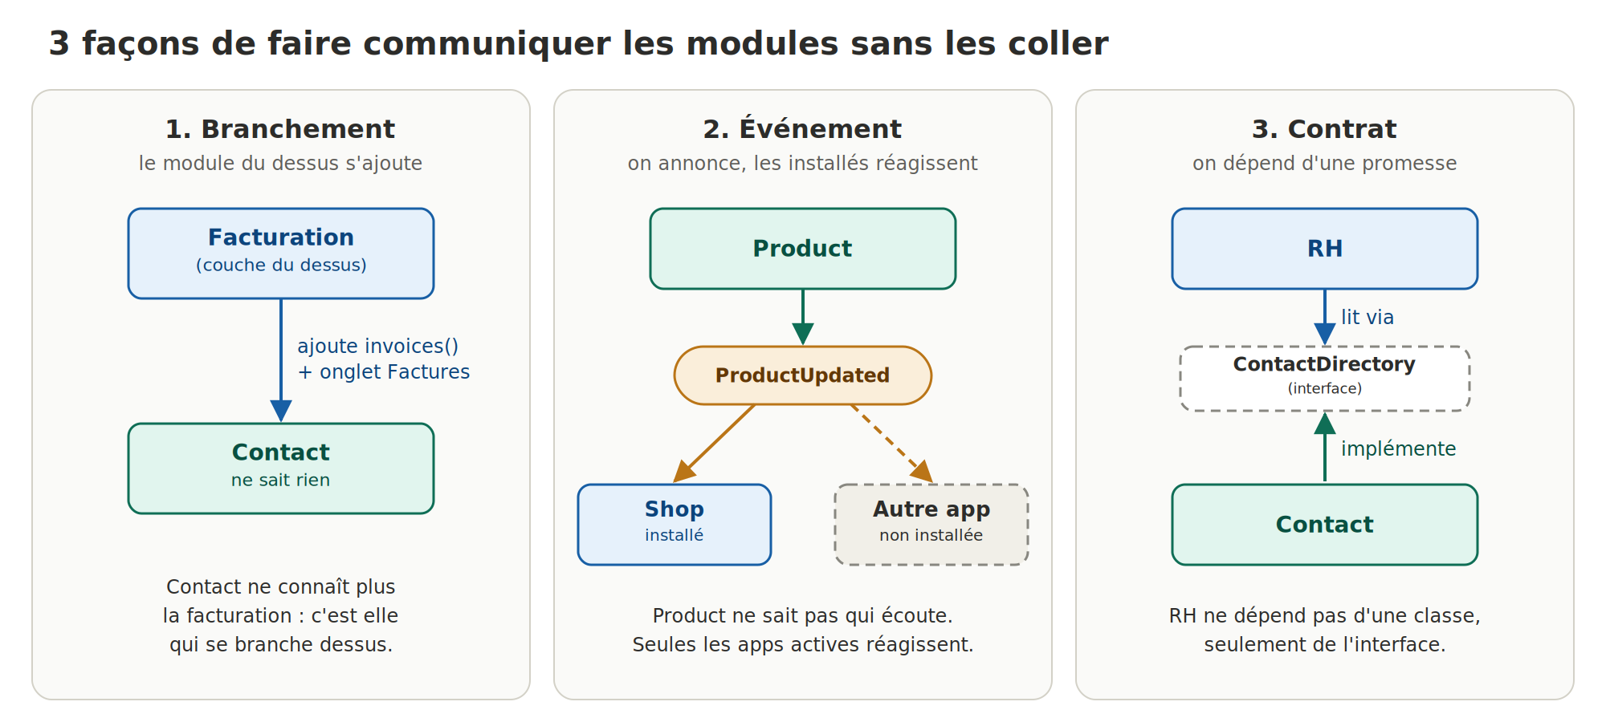

4. Installer une application
On ne migre que les tables de l'app installée, plus celles de ses dépendances si le client ne les a pas encore. Les autres apps n'ont aucune table chez ce client.
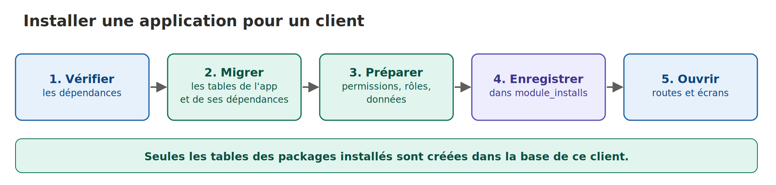
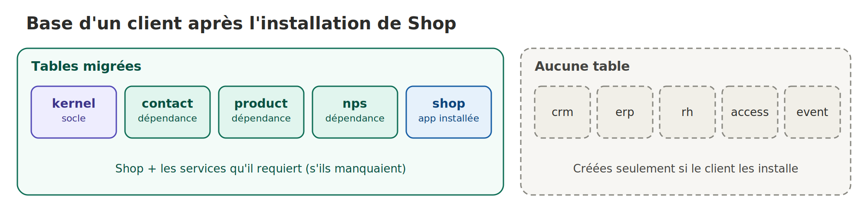

5. L'installateur, étape par étape
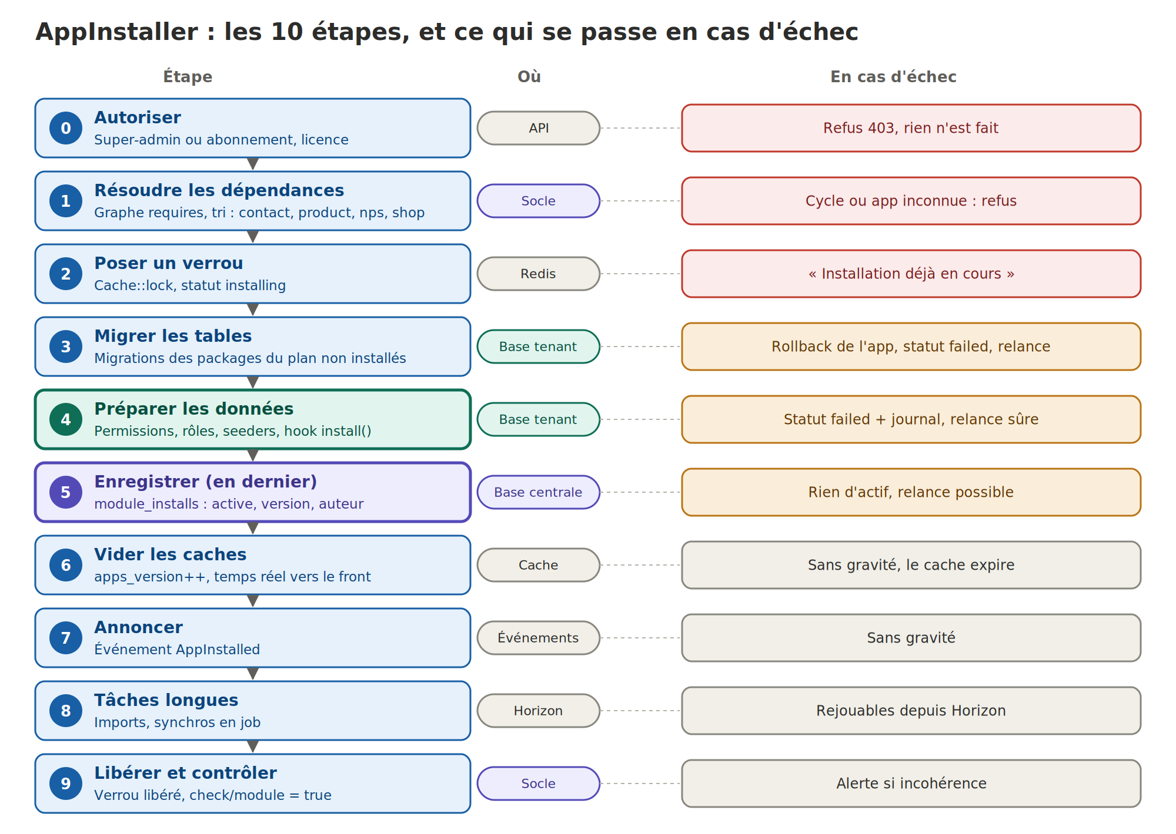
Initialisation des données (étape 4)
Dans la base du client, pour chaque package dans l'ordre des dépendances : migrations du package (étape 3), puis permissions → rôles → seeders → hook install() (entrepôt par défaut, étapes de pipeline, numérotation des factures).
Tout est rejouable sans doublon. L'app n'est marquée active dans la base centrale qu'après (étape 5).
Règles liées aux migrations par app
Chaque package garde ses migrations dans son propre dossier et son propre suivi.
Mise à jour : une commande byplus:migrate migre, client par client, seulement les packages qu'il a installés (remplace tenants:migrate global).
Clés étrangères : uniquement vers les tables d'un package listé dans requires.
Nouveau client : seul le socle est migré, puis ses apps par défaut via l'installateur.

Lancer la migration de l'app : AppMigrator
La migration tourne dans la base du client et se limite au dossier du package.
// Socle — app/Core/AppMigrator.php
class AppMigrator
{
public function migrate(Tenant $tenant, string $app): void
{
$path = base_path("packages/byplus/app-{$app}/database/migrations");

$tenant->run(function () use ($path) {
Artisan::call('migrate', [
'--path' => $path, // seulement les tables de cette app
'--realpath' => true,
'--force' => true, // obligatoire en production
]);
});
}
}
Appel dans l'installateur, pour chaque package manquant :
foreach ($plan->missingFor($tenant) as $package) {
$this->migrator->migrate($tenant, $package->key); // 1. tables de l'app
$tenant->run(fn () => $package->install()); // 2. données par défaut
$this->registry->markActive($tenant, $package, $by); // 3. activation
}
- Pas de loadMigrationsFrom dans le provider du package : sinon un migrate global créerait les tables chez tous les clients.
- Relançable : la table migrations du client garde la trace ; seules les nouvelles migrations passent (utile aussi pour les mises à jour).

6. Protéger et gérer
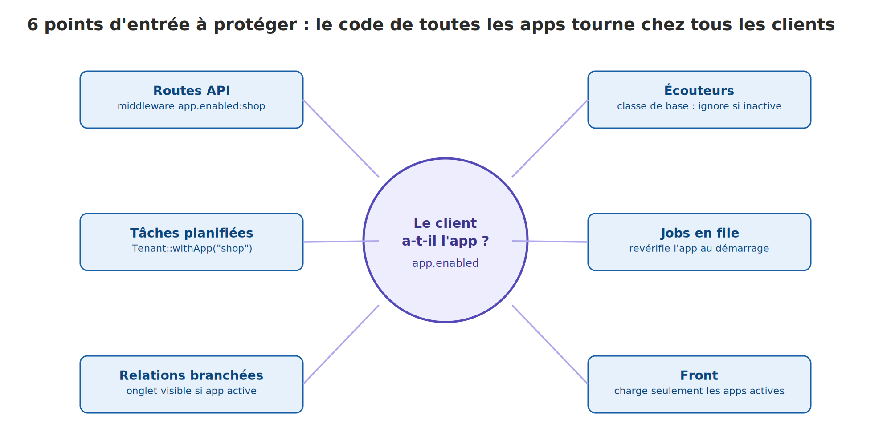
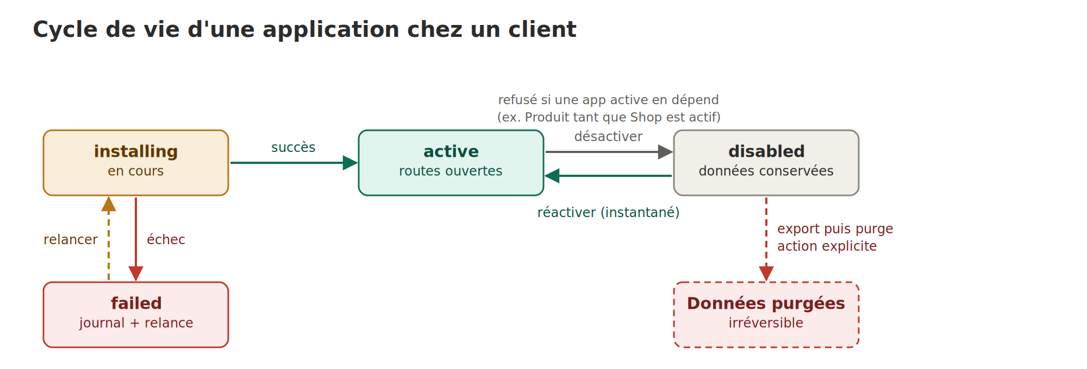

Travaux à réaliser
- Séparer l'endpoint en install et disable.
- Ranger les migrations par package ; retirer la migration globale de MigrateDatabase.
- Commande byplus:migrate : migrations par client, seulement pour ses packages installés.
- Créer AppRegistry et AppInstaller.
- Brancher et rendre idempotents les seeders existants.
- Middleware app.enabled sur toutes les routes (commencer par Access).
- Filtrer écouteurs, tâches planifiées et jobs par app active.
- Tests par app : routes de l'app en 200, des autres en 403.

